**Федеральное государственное образовательное бюджетное учреждение  
высшего образования  
«Финансовый университет при Правительстве РФ»**

**КОЛЛЕДЖ ИНФОРМАТИКИ И ПРОГРАММИРОВАНИЯ**

**ОТЧЕТ О ВЫПОЛНЕНИИ ПРАКТИЧЕСКОЙ РАБОТЫ № 7**

**тема: «Обработка двумерных массивов в Cи»**

**по УП.01.01 Учебная практика по программированию**

**специальности 09.02.03 Программирование в компьютерных системах**

Студент: Зайцев Н.В.

Группы: 2ПКС-116

Дата: 2 марта 2018 года

Преподаватель: ________________/*Пестов А.И./*

Оценка: __________________

Дата: ____________________

Москва 2018

*Вариант №1:*

1. Заполнить случайными числами матрицу **n*m**. Вывести на печать вторую строку массива.

**Задание 1**

Блок-схема:

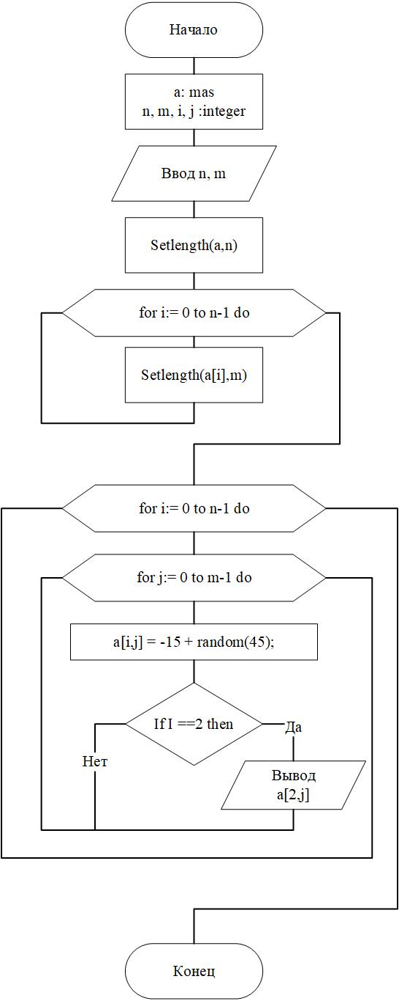

Ниже представлен код программы на Си:

void zad1(){  
 int n, m;  
 cout << "Введите n и m" << endl;  
 cin >> n >> m;  
 cout << "-------------" << endl;  
 double a[n][m];  
 for(int i = 0; i < n; i++){  
 for(int j = 0; j < m; j++){  
 a[i][j] = -15 + rand() % 45;  
 if (i == 1)  
 cout << a[i][j] << " ";  
 }  
 }  
}

Ниже представлен скриншот результатов работы программы:

